Прикоснись к природе сердцем!
Именно в дошкольном детстве закладываются основы экологической культуры. Но воспитание правильного отношения к природе, умения обращаться с живыми объектами природы может быть полноценно осуществлено лишь в том случае, если система работы в детском саду сочетается с воздействием на ребенка в семье. 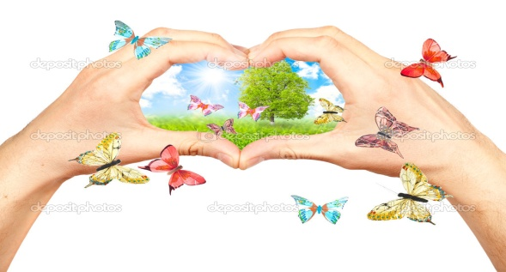
С чего же начать ознакомление малыша с природой? Все то, что нас окружает и есть природа: растения, животные, солнце, небо, вода, камень, попавшийся под ноги да все что угодно. Гуляя на прогулке с ребенком просто остановитесь и осмотритесь вокруг. Сколько всего вас окружает интересного. Это и стоящее рядом дерево и мягкая зеленая трава, пролетевшее насекомое, парящая высоко в поднебесье птица, кошка, перебегающая улицу. Поднимите свой взор и ему откроется прекрасное голубое небо, а может оно и не голубое, а украшено редкими облачками, из которых того и гляди закапает звонкий дождик. Оглянувшись вокруг, вы увидите массу объектов для обсуждения.
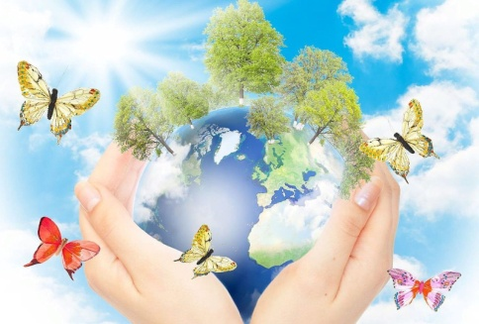
Очень хорошо, если вы родители знаете дидактические игры природоведческого содержания: «Чей домик? », «Найди дерево по описанию», «Отгадай, что загадаю», «Повторяй за мной», «С какого дерева лист», «Что где растет» и т.д. Они учат классифицировать растения и животные; запоминать новые названия, обогащает и развивает речь малышей.
Многие дети любят рисовать с натуры. Это хорошо делать непосредственно на природе. Рисовать можно и по памяти дома, отражая в рисунке свои впечатления о проведенной прогулке.
Как хорошо на природе прочитать подходящие к месту стихотворные строки! А также вспомнить ранее прочитанные сказки о жизни животных, насекомых, растений, птиц, поискать их тут же на полянке и понаблюдать за ними.
Уместно загадать детям загадки о природных явлениях. Подумайте, сколько положительных эмоций получит ребенок, найдя живую отгадку.
Можно также вспомнить пословицы, поговорки, приметы, которые ранее учили с ребенком и которые оказывают большое влияние на развитие личности дошкольника.
А сколько замечательных песен о природе имеем мы в своем репертуаре!
Такие минуты общения необходимы как взрослым, так и детям и надолго остаются в памяти.
Наблюдайте, как на деревьях вьют гнезда птицы. Можно
даже попробовать соорудить скворечник и повесить его рядом с домом. Наблюдать за природой – это очень интересное и познавательное занятие. Оно формирует у детей знания о природе, учит наблюдать и созерцать, развивает эстетическое начало

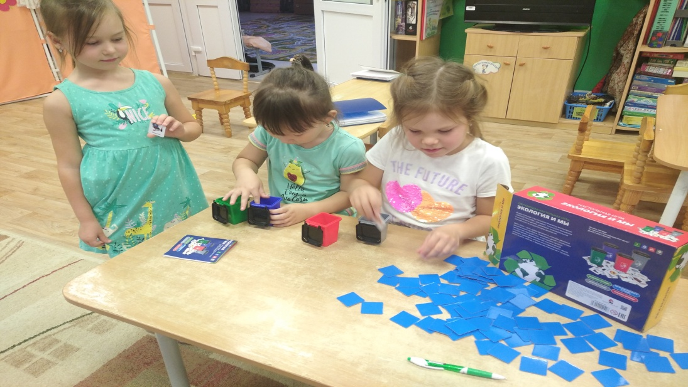

Собирая в лесу грибы и ягоды, берите только те, которые вы знаете, а другие не трогайте. Они нужны животным, они ими питаются и лечатся. Чтобы грибы не исчезали у нашего леса, не нарушайте грибницу, объясните детям, что грибы нужно срезать ножиком, здесь вырастет новый гриб.
Дети часто поступают жестоко с природой и во всём этом виноваты мы взрослые. Не смогли, научить видеть красивое и заботится о том, чтобы все, что окружает нас, только радовало.
Запомните сами и объясните детям!!!

Правила поведения, которые нужно соблюдать в природе:
*Не разоряй птичьи гнезда.
*Не ломай ветки деревьев.
*Не разоряй муравейники.
*Не лови бабочек ради забавы.
*Не обижай лесных жителей.
*Не рви много цветов.
*В лесу держитесь вместе.
*Не шумите.
*Не оставляй после себя мусор, закопай его.
*После отдыха на природе загасите костер водой.
*Если ты потерялся, начинай кричать, чтобы тебя нашли.
Бережное отношение к богатствам родной природы надо воспитывать с раннего детства, и на это нельзя жалеть своего труда. Только в том случае, если сами родители бережно относятся к природе, можно требовать и от детей того же, терпеливо обучая их азбуке поведения на природе с детства.
Помните, что для понимания природы недостаточно только одних знаний. Здесь требуется еще одно особое чувство — чувство природы. Только вкладывая свою душу, можно научить детей уважать ее и заботиться о ней.
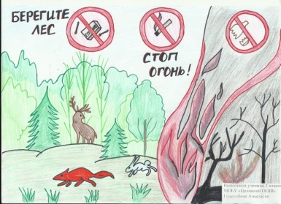

В природе столько красоты!
В природе столько красоты –
Вглядись, и ты поймешь,
Зачем росистые кусты
Окутывает дрожь.
Куда, журча, ручей бежит,
Прозрачнее стекла,
О чем под вечер, в поле ржи,
Поют перепела...
Пусть станет сердцу твоему
Понятна птичья речь –
И ты научишься тому,
Как это все беречь. (В. Чижов)

Муниципальное автономное дошкольное образовательное учреждение
детский сад №65 города Тюмени

Материал подготовила:
воспитатель
Андрейчикова А.С

2021 г

